Domluvená pravidla:

1. Složení týmu může být pouze z žáků jedné třídy
2. Pokud má třída více družstev, domluví se, nebo si mezi sebou zahraje o účast ve školním turnaji
3. Družstvo má kapitána, který ho zastupuje
4. Bude se hrát v učebnách 1/8 a 1/10
5. Bude se hrát vyřazovacím způsobem na 13 vítězství
6. Hraje se mapa z následujících: Dust 2, Mirage, Inferno, Overpass, Nuke, Anubis, Ancient

na mapě se a) domluví kapitáni

pokud ne b) mapu vylosuje pomocí papírků ředitel turnaje

1. Je možné si donést vlastní HW
2. V jaké učebně bude tým určí ředitel turnaje

 kolo se hraje v úterý 17.12.2024 od 13:00, 2., 3., 4. kolo se hraje ve středu od 13:00

Rozlosování a předběžný časový harmonogram středa 18.12.:

|  |  |  |  |  |
| --- | --- | --- | --- | --- |
| č. zápasu | začátek | konec | uč. 1/10 | uč. 1/8 |
| 1 | 13:00 |  | L2 | S1 |
| 2 |  |  | L1 | E2 |
| 3 | 14:00 |  | A1 | L3 |
| 4 |  |  | E1 | S2 |
| 5 |  |  |  |  |
| 6 |  |  |  |  |
| 7 |  |  |  |  |
| 8 |  |  |  |  |

L2 postupuje

L2

S1

S3 1

S1 13

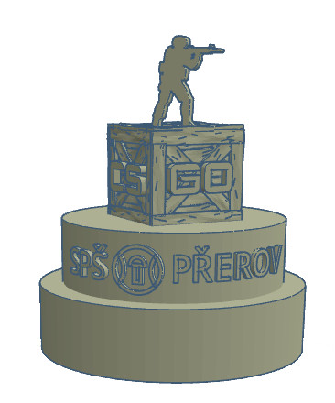

E2 13

A2 6

L1

E2

L1 postupuje

1. **místo**

E1

S2

A1

L3

E1 postupuje

S2 13

E3 4

L3 13

L4 6

A1 12 3

E4 12 0